壁蜂（切叶蜂）遗传资源系统调查表
表1 壁蜂（切叶蜂）遗传资源概况表
省级普查机构：
品种名称 |  |  |  | 其他名称
品种类型 |  | 地方品种□ 培育品种（系、配套系）□ 引入品种□
品种来源及形成历史
中心产区
分布区域
群体数量
自然生态条件 | 地貌、海拔与经纬度
自然生态条件 | 气候类型
自然生态条件 | 气温 | 年最高 |  |  | 年最低 |  |  | 年平均
自然生态条件 | 年降水量
自然生态条件 | 无霜期
自然生态条件 | 水源土质
自然生态条件 | 蜜源条件
自然生态条件 | 主要植被类型
自然生态条件 | 主要农作物类型
消长形势
分子生物学测定
品种评价
资源保护情况
开发利用情况
饲养管理情况
疫病情况
填表人（签字）： 电话： 日期： 年 月 日
表2 壁蜂（切叶蜂）雌蜂形态特征登记表
地点： 省（区、市） 市（州、盟） 县（区、市、旗） 乡（镇） 村
场（户）名： 联系人： 联系方式：
取样点海拔： 取样点经纬度：
品种名称：
序号 | 测定指标 | 个体编号 |  |  |  |  |  |  |  |  |  | 平均值±标准差
序号 | 测定指标 | 1 | 2 | 3 | 4 | 5 | 6 | 7 | 8 | 9 | 10 | 平均值±标准差
1 | 体长
2 | 头宽
3 | 喙长
4 | 上颚长度
5 | 上颚宽度
6 | 上颚切脊（有/无）
7 | 上颚齿数量
8 | 触角第一节长度
9 | 触角第二节长度
10 | 触角第三节长度
11 | 翅基宽
12 | 前翅长
13 | 前翅宽
14 | 腹部第1节背板被毛颜色
15 | 腹部第2节背板被毛颜色
16 | 腹部第3节背板被毛颜色
17 | 腹部第4节背板被毛颜色
18 | 腹部第5节背板被毛颜色
19 | 腹部第6节背板被毛颜色
20 | 第2节腹部毛刷颜色
21 | 第3节腹部毛刷颜色
22 | 第4节腹部毛刷颜色
23 | 第5节腹部毛刷颜色
24 | 第6节腹部毛刷颜色
25 | 前足距颜色
26 | 中足距颜色
27 | 后足距颜色
28 | 后足胫节长
29 | 后足股节长
30 | 后足基跗节长
31 | 后足基跗节宽
32 | 后足爪垫（有/无）

填表人（签字）： 电话： 日期： 年 月 日

表3 壁蜂（切叶蜂）雄蜂形态特征登记表
地点： 省（区、市） 市（州、盟） 县（区、市、旗） 乡（镇） 村
场（户）名： 联系人： 联系方式：
取样点海拔： 取样点经纬度：
品种名称：
序号 | 测定指标 | 个体编号 |  |  |  |  |  |  |  |  |  | 平均值±标准差
序号 | 测定指标 | 1 | 2 | 3 | 4 | 5 | 6 | 7 | 8 | 9 | 10 | 平均值±标准差
1 | 体长
2 | 头宽
3 | 喙长
4 | 上颚长度
5 | 上颚宽度
6 | 上颚切脊（有/无）
7 | 上颚齿数量
8 | 触角第一节长度
9 | 触角第二节长度
10 | 触角第三节长度
11 | 翅基宽
12 | 前翅长
13 | 前翅宽
14 | 腹部第1节背板被毛颜色
15 | 腹部第2节背板被毛颜色
16 | 腹部第3节背板被毛颜色
17 | 腹部第4节背板被毛颜色
18 | 腹部第5节背板被毛颜色
19 | 腹部第6节背板被毛颜色
20 | 腹部第7节背板被毛颜色
21 | 前足距颜色
22 | 中足距颜色
23 | 后足距颜色
24 | 后足胫节长
25 | 后足股节长
26 | 后足基跗节长
27 | 后足基跗节宽
28 | 后足爪垫（有/无）

填表人（签字）： 电话： 日期： 年 月 日

表4 壁蜂（切叶蜂）性能登记表
地点： 省（区、市） 市（州、盟） 县（区、市、旗） 乡（镇） 村
场（户）名： 联系人： 联系方式：
品种名称：
生产性能
群均授粉寿命（d） |  | 世代数
最高工作温度（℃） |  | 最低工作温度（℃）
平均出巢时间 |  | 采访延续时间（min）
访花朵数（min） |  | 每次出巢访花朵数
繁殖性能
平均产卵数 |  | 雌性成熟日龄（d）
平均羽化率 |  | 雄蜂性成熟日龄（d）
产卵期长 |  | 雌蜂寿命（d）
填表人（签字）： 电话： 日期： 年 月 日

表4 壁蜂（切叶蜂）遗传资源影像材料
地点： 省（区、市） 市（州、盟） 县（区、市、旗） 乡（镇） 村
场（户）名： 联系人： 联系方式：
雌蜂照片1  （单只，侧视图） | 雌蜂照片2  （单只，侧视图）
雄蜂照片1  （单只，侧视图） | 雄蜂照片2  （单只，侧视图）
生态环境照片1 | 生态环境照片2
主要传粉植物1  （蜂采集照片） | 主要传粉植物2  （蜂采集照片）
视频资料1 | 视频资料2
拍照人（签字）： 电话： 日期： 年 月 日

壁蜂（切叶蜂）遗传资源系统调查表填表说明

一、壁蜂（切叶蜂）遗传资源概况表
此表由该品种分布地的省级普查机构组织有关专家填写。
- 品种名称 按《中国畜禽遗传资源志 蜜蜂志》填写，新发现的遗传资源和新培育的品种（系、配套系）按有关规定填写。
- 其他名称 曾用名、俗名等。
- 品种类型 在相应项目的“□”划“√”。
- 品种来源及形成历史 根据品种类型填写。地方品种填写（原）产地及形成历史；培育品种填写培育地、培育单位及育种过程、审定时间、证书编号；引入品种填写主要的输出国家以及引种历史等。
- 中心产区 该品种在本省的主要分布区域，且饲养量占该品种在本省总量30%以上的区、县。可填写至县级。
- 分布区域 中心产区以外、饲养本壁蜂（切叶蜂）资源的区、县。
- 群体数量 该品种在本省饲养的总群数。按照2021年普查结果填写。
- 自然生态条件 地方品种填写原产地的自然生态条件，分布在原产地之外的地方品种和培育品种、引入品种填写中心产区的自然生态条件。
（1）地貌 在山地、盆地、丘陵、平原、高原中选择，可多选。
（2）海拔 产区范围内的海拔高度，单位为米（m）。如：××—××m。
（3）经纬度 产区范围，东经××°××′— ××°××′；北纬××°××′— ××°××′。
（4）气候类型 在热带雨林气候、热带草原气候、热带季风气候、热带沙漠气候、亚热带季风和湿润气候、地中海气候、温带季风气候、温带海洋性气候、温带大陆性气候、亚寒带针叶林气候、高原山地气候中选择，可多选。
（5）气温 单位为摄氏度（℃）。
（6）年降水量 正常年年均降水量，单位为毫米（mm）。
（7）无霜期 年均总天数；时间：××—××月。
（8）水源土质 产区流经的主要河流等。
（9）蜜源条件 主要蜜源，辅助蜜源（蜜源种类、分布范围及面积、花期起止时间）。
（10）主要植被类型 在落叶针叶林、常绿针叶林、针阔叶混交林、落叶阔叶林、常绿落叶阔叶混交林、常绿苔藓林、常绿硬叶林、常绿阔叶林、热带雨林、热带季雨林、热带海岸林、竹林、常绿针叶灌丛、常绿革叶灌丛、落叶阔叶灌丛、常绿阔叶灌丛、肉刺灌丛、竹丛、温带草原、高山草原、稀树草原、草甸、疏灌草坡、温带荒漠、高山荒漠、高山冻原、高山垫状植被、高山流石堆植被、沼泽、淡水水生植被、 咸水水生植被等植被类型中选择。
（11）主要农作物类型 主要指当地的大宗农作物。
- 消长形势 近15年数量规模变化，品质性能变化；与第二次资源普查情况相比，当地壁蜂（切叶蜂）遗传资源的演变规律及发展趋势。
- 分子生物学测定 该品种是否进行过生化或分子遗传学相关测定，如有需要填写测定单位、测定时间和行业公认的代表性结果；如没有可填写无。
- 品种评价 包括品种的遗传特点、优异特性、可供研究利用的主要方向。
- 资源保护情况 该品种是否制定保种和利用计划，是否设有保护区、保种场，是否建立了品种登记制度，如有需要填写具体情况，包括保种场（保护区）名称、级别、群体数量。
- 开发利用情况 壁蜂（切叶蜂）资源的饲养发展简史，以及传统文化、艺术、传统医疗等中利用壁蜂（切叶蜂）的情况，如农业授粉等。以及品牌创建，农产品地理标志等。
- 饲养管理情况 指饲养方式，蜂箱类型，饲养要点等。
- 疫病情况 填写调查该品种原产地（中心产区）的主要病害及采取的防治措施、该品种易感病和抗病情况，以及主要敌害。主要病害包括欧幼病、小蜂螨、大蜂螨、白垩病、美幼病、中囊病等。主要敌害是指动物、鸟类、其他昆虫等天敌。

二、壁蜂（切叶蜂）形态特征登记表
此表为个体实测表，由承担测定任务的保种单位、养殖场（户）和有关专家填写。相关图示见附录。
- 测定数量 每个蜂种测定20只成年蜂个体。雌雄各10只。
- 体长 成年蜂从头部顶端至腹部末端的长度，单位为毫米（mm）。
- 头宽 成年蜂头部两端最宽处的长度，单位为毫米（mm）。
- 喙长：成年蜂喙的长度，单位为毫米（mm）。
- 上颚长度 成年蜂上颚的长度，单位为毫米（mm）。
- 上颚宽度 成年蜂上颚的宽度，单位为毫米（mm）。
- 上颚切脊（有/无） 成年蜂上颚齿间是否存在切脊。
- 上颚齿数量 成年蜂上颚中齿的数量。
- 触角第一节长度 成年蜂触角的第一节长度，单位为毫米（mm）。
- 触角第二节长度 成年蜂触角的第二节长度，单位为毫米（mm）。
- 触角第三节长度 成年蜂触角的第三节长度，单位为毫米（mm）。
- 翅基宽 成年蜂翅基宽度，单位为毫米（mm）。
- 前翅长 成年蜂前翅的长度，单位为毫米（mm）。
- 前翅宽 成年蜂前翅的宽度，单位为毫米（mm）。
- 腹部第1节背板被毛颜色 成年蜂腹部第1节背板被毛颜色，从黑色、黄色、白色中选择。
- 腹部第2节背板被毛颜色 成年蜂腹部第2节背板被毛颜色，从黑色、黄色、白色中选择。
- 腹部第3节背板被毛颜色 成年蜂腹部第3节背板被毛颜色，从黑色、黄色、白色中选择。
- 腹部第4节背板被毛颜色 成年蜂腹部第4节背板被毛颜色，从黑色、黄色、白色中选择。
- 腹部第5节背板被毛颜色 成年蜂腹部第5节背板被毛颜色，从黑色、黄色、白色中选择。
- 腹部第6节背板被毛颜色 成年蜂腹部第6节背板被毛颜色，从黑色、黄色、白色中选择。
- 腹部第7节背板被毛颜色 成年雄蜂腹部第7节背板被毛颜色，从黑色、黄色、白色中选择。
- 第2节腹部毛刷颜色 成年雌蜂腹部第2节毛刷颜色，从黄色、白色、黑色、金黄色中选择。
- 第3节腹部毛刷颜色 成年雌蜂腹部第2节毛刷颜色，从黄色、白色、黑色、金黄色中选择。
- 第4节腹部毛刷颜色 成年雌蜂腹部第2节毛刷颜色，从黄色、白色、黑色、金黄色中选择。
- 第5节腹部毛刷颜色 成年雌蜂腹部第2节毛刷颜色，从黄色、白色、黑色、金黄色中选择。
- 第6节腹部毛刷颜色 成年雌蜂腹部第2节毛刷颜色，从黄色、白色、黑色、金黄色中选择。
- 前足距颜色 成年蜂前足距颜色，从黑色、黄色、褐色中选择。
- 中足距颜色 成年蜂中足距颜色，从黑色、黄色、褐色中选择。
- 后足距颜色 成年蜂后足距颜色，从黑色、黄色、褐色中选择。
- 后足胫节长 成年蜂后足胫节的长度，单位为毫米（mm）。
- 后足股节长 成年蜂后足股节的长度，单位为毫米（mm）。
- 后足基跗节长 成年蜂后足基跗节的长度，单位为毫米（mm）。
- 后足基跗节宽 成年蜂后足基跗节的宽度，单位为毫米（mm）。
- 后足爪垫（有/无） 成年蜂后足爪间是否存在爪垫。

三、壁蜂（切叶蜂）性能登记表
此表为群体调查和实测表，由承担测定任务的保种单位、养蜂场和有关专家填写。
- 授粉性能 需至少测定2个世代，每代5群以上。
- 群均授粉寿命 必填项，利用壁蜂、切叶蜂群为农作物授粉的平均工作时长（天）。
- 世代数 壁蜂、切叶蜂群每年经历的世代数
- 最高工作温度 壁蜂、切叶蜂从事正常授粉工作时能够忍耐的最高环境温度。
- 最低工作温度 壁蜂、切叶蜂从事正常授粉工作时能够忍耐的最低环境温度。
- 出巢时间（h） 壁蜂、切叶蜂从事正常授粉工作时每天开始出巢至最后归巢的时间
- 采访延续时间 壁蜂、切叶蜂从事正常授粉工作时单次出巢连续采访时间。
- 访花朵数（min） 壁蜂、切叶蜂从事正常授粉工作时每分钟访花朵数
- 每日出访次数 壁蜂、切叶蜂从事正常授粉工作时每天出访的频次
- 繁殖性能 需至少测定2个世代，每代5群以上。
- 平均产卵数 壁蜂、切叶蜂单个世代每个雌蜂产卵数，与在巢管的巢室数相等同
- 雌性成熟日龄（d） 雌性其他壁蜂、切叶蜂从卵期至羽化时的日龄
- 平均羽化率 成功羽化的个体数占总巢室数的百分比
- 雄性成熟日龄（d） 雄性壁蜂、切叶蜂从卵期至羽化时的日龄
- 产卵期长（d） 雌性壁蜂、切叶蜂在一个世代中持续产卵的天数
- 雌蜂寿命（d） 雌性壁蜂、切叶蜂从羽化至死亡的天数。

四、壁蜂（切叶蜂）遗传资源影像材料
- 每个品种拍摄雌蜂、雄蜂、生态环境和主要传粉植物彩照不少于2张，根据需要增加拍摄数量。每张照片不低于800万像素。
- 雌蜂、雄蜂应选择能代表本品种群的个体，以白色为背景色拍摄俯视图，每只蜂应头部向上，触角、翅膀与3对足自然展开，清晰可见，不被遮挡。
- 生态环境照片应该选择该物种种群分布中心区域的生态环境图像。
- 主要传粉植物照片应选择有蜂在花上采集时拍摄。
- 视频资料要能反映品种所处的自然生态环境、群体概貌、品种特征、饲养方式等。
视频格式：每个视频时长不超过5min，尽量在3min以内（大小不超过80M）。视频格式应为MP4格式。

附录
1.体长、翅基宽
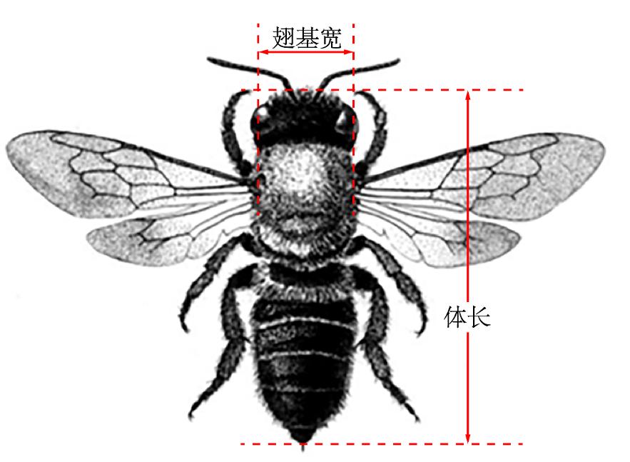
图1 体长（1）、翅基宽（11）
注：（1）（11）为正文表2和表3中编号，下同。（1）～（13）雌雄蜂相同，（14）后分别标注。
2.头宽、上颚长度、上颚宽度
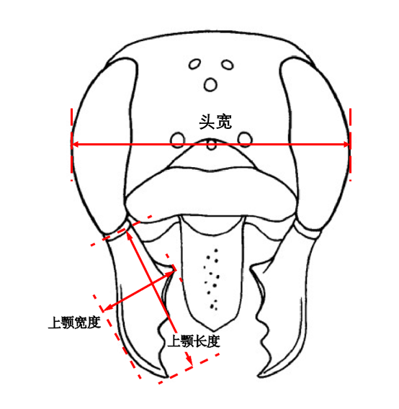
图2 头宽（2）、上颚长度（4）、上颚宽度（5）
3.喙长
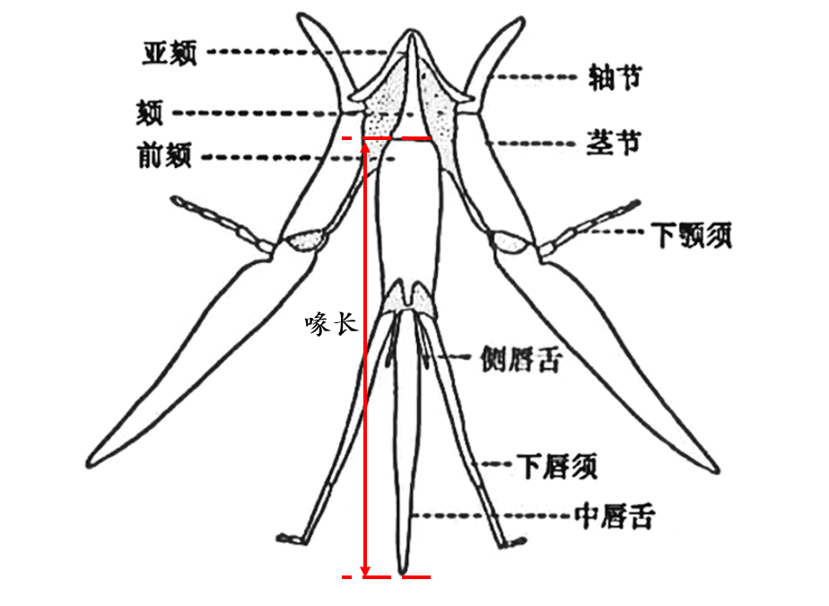
图3 喙长（3）
4.上颚切脊、上颚齿
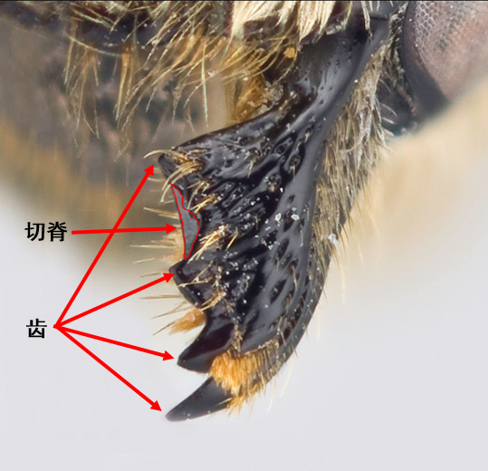
图4 上颚切脊（6）、上颚齿（7）
5.触角第一节、触角第二节、触角第三节长度
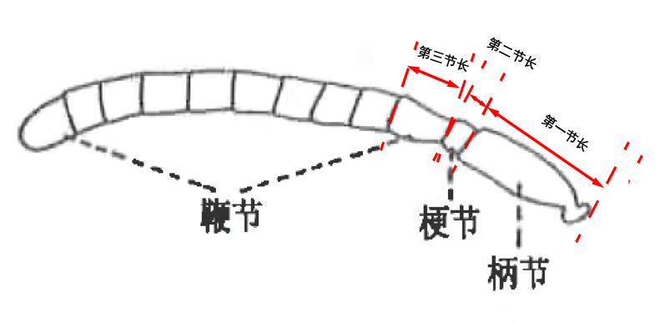
图5 触角第一节（8）、触角第二节（9）、触角第三节长度（10）
6.前翅长（FL）、前翅宽（FB）
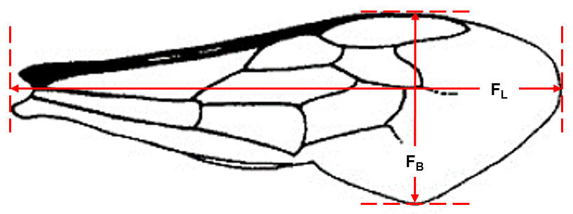
图6 前翅长（FL）（12）、前翅宽（FB）（13）
7.腹部第1～6背板被毛（雌性）,雄性为7节背板
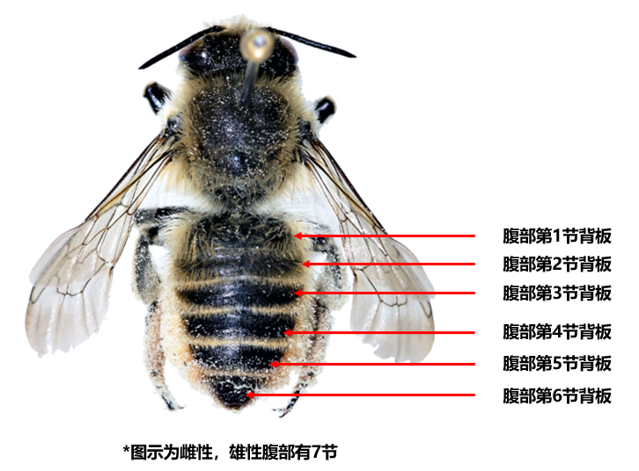
图7 腹部第1～6背板被毛（雌性）（14-19）；雄性为7节背板（14-20）
8.腹部第2～6节毛刷（雌性）
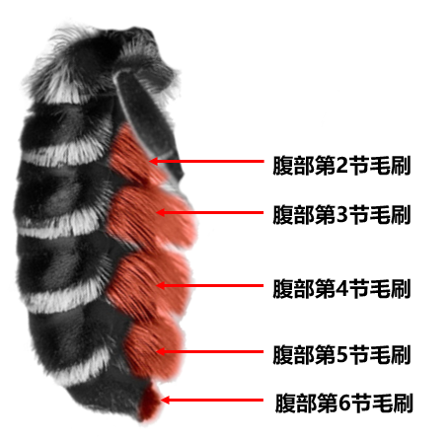
图8 形态特征：腹部第2～6节毛刷（雌性）（20-24）
9.足形态特征（雌性：25-32；雄性：21-28）
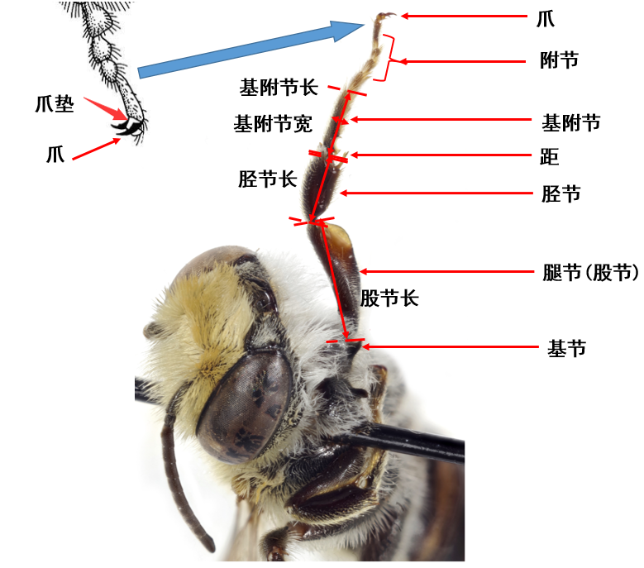
图9 足形态特征（雌性：25-32；雄性：21-28）

